ТҮРКІСТАН ОБЛЫСЫНЫҢ БІЛІМ БАСҚАРМАСЫ,
КЕЛЕС АУДАНЫНЫҢ БІЛІМ БӨЛІМІНЕ ҚАРАСТЫ,
«№48 "САҢЫРАУ" ШАҒЫН ЖИНАҚТЫ ЖАЛПЫ БІЛІМ БЕРЕТІН МЕКТЕП»
КОММУНАЛДЫҚ МЕМЛЕКЕТТІК МЕКЕМЕСІНІҢ
МЕМЛЕКЕТТІК АТТЕСТАТТАУ НӘТИЖЕСІ БОЙЫНША
ӨЗІН-ӨЗІ БАҒАЛАУ ҚОРЫТЫНДЫСЫ
(01.09.2023-17.06.2024 жылғы жай-күйі бойынша)

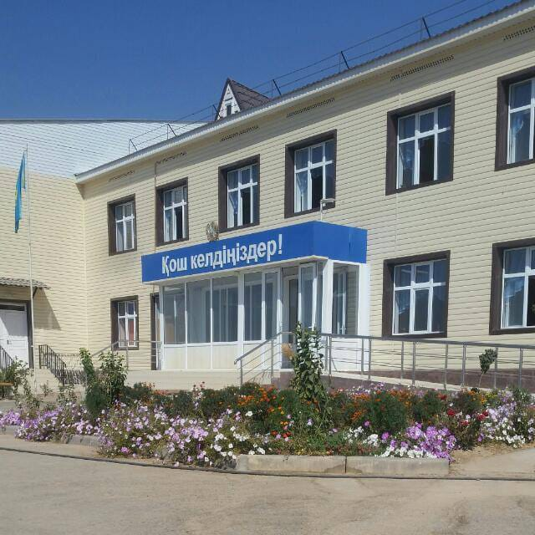

Ошақты ауылы округі, Саңырау ауылы Ш. Қалдаяқов көшесі №42
Email: 112.sanyrau@mail.ru
Телефон: 8-725-32-7-82-28

БІЛІМ БЕРУ ҰЙЫМЫ ТУРАЛЫ НЕГІЗГІ МӘЛІМЕТТЕР
Жарғыға / құрылтай құжаттарына сәйкес қазақ, орыс тілдеріндегі білім беру ұйымының толық атауы | Түркістан облысының білім басқармасының Келес ауданының білім бөлімінің «№48 «Саңырау» шағын жинақты жалпы білім беретін мектеп» коммуналдық мемлекеттік мекемесі  Коммунальное государственное учреждение Коммунальное государственное учреждение «Малокомплектная общеобразовательная школа №48 «Санырау» отдела образования Келесского района управления образования Туркестанской области
Білім беру ұйымының орналасқан жері туралы мәліметтер
Облыстың атауы | Түркістан облысы
Қаласы/ауылы | Келес ауданы, Ошақты ауыл округі, Саңырау ауылы
Көшенің атауы | Ш. Қалдаяқов №42
Пошта мекенжайы индексі | 160-921
Білім беру ұйымының сайтына сілтеме | https://sanyrau.keles.edugov.kz/kz
Бірінші басшының аты-жөні | Есенбеков Бекәділ Асқарбекұлы
Лауазымға тағайындау туралы бұйрықтың көшірмесі | Келес ауданының адами әлеуетті дамыту бөлімінің басшысының 2022 жылғы 2 желтоқсандағы № 342 – ж/қ ұйрығы
Бірінші басшының байланыс телефондары (жұмыс / ұялы телефон) | 8 702 796 75 27  Жұмыс телефоны: 8-725-32-7-82-28
Бірінші басшының электрон-дық поштасының мекенжайы (жұмыс мекенжайы) | 112.sanyrau@mail.ru

БІЛІМ БЕРУ ҰЙЫМЫНЫҢ МАҚСАТЫ, МІНДЕТТЕРІ МЕН ҚҰНДЫЛЫҚТАРЫ
Түркістан облысының білім басқармасының Келес ауданының білім бөлімінің «№48 «Саңырау» шағын жинақты жалпы білім беретін мектеп» коммуналдық мемлекеттік мекемесінің білім беруді дамытудың 2020-2025 жылдарға арналған бағдарламасына сәйкес қазақстандық білім беру мен ғылымның жаһандық бәсекеге қабілеттілігін арттыру, жалпы адамзаттық құндылықтар негізінде тұлғаны тәрбиелеу және оқыту бойынша мақсат қойылды.

Мақсатты іске асыру үшін мынадай міндеттер анықталды:

1. Педагог кәсібінің жоғары мәртебесін қамтамасыз ету, педагогикалық білімді жаңғырту.

2. Білім алушылардың, педагогтердің және білім беру ұйымдарының сапасын бағалаудың жаңартылған жүйесін енгізу.

3. Қауіпсіз және жайлы оқу ортасын қамтамасыз ету.

4.Білім алушының зияткерлік, рухани-адамгершілік және дене бітімінің дамуын қамтамасыз ету.

5. Жан басына қаржыландыруды енгізу. Мектепті сандық инфрақұрылыммен және заманауи материалдық-техникалық базамен жабдықтау.

Мектептегі оқу-тәрбие жұмысы рухани-адамгершілік құндылықтарға, ұлттық және мәдени дәстүрлерге, азаматтық-патриоттық санаға, салауатты өмір салтына сәйкес жүзеге асырылады.

ОҚЫТУ
«№48 «Саңырау» шағын жинақты жалпы білім беретін мектеп» коммуналдық мемлекеттік мекемесінің ғимараты: 2017 жылы (150 орындық) типтік үлгіде салынған.
Оқыту қазақ тілінде жүргізіледі.
Жалпы білім беретін мектепте мектепалды даярлық сыныптарында (бұдан әрі – МДС) білім беру қызметі «мектепке дейінгі тәрбие мен оқытудың МЖБС» оқыту нәтижелеріне бағдарлана отырып, мектепке дейінгі тәрбие мен оқытудың мазмұнына қойылатын талаптар" 2-тарауының 4-тармағына сәйкес мектепке дейінгі тәрбие мен оқытудың МЖБС-ға сәйкес жүзеге асырылады.
Ұйымдастырылған оқу қызметінің ұзақтығы – 25 -30 минут көлемінде өткізілді.
2023-2024 оқу жылының "Бастауыш сынып оқытудың педагогикасы мен әдістемесі" мамандығы бойынша жоғары білімді: 1 педагог білім беру және тәрбие қызметін жүзеге асырды.
МДС-та оқу қызметін жоғары педагогикалық білімі бар 1- педагог жүргізеді
№ | Аты-жөні | Оқыған оқу орны | Мамандығы | Диплом нөмірі | Еңбек өтілі | Санаты | Сертификат нөмірі
1 | Құттыбаева Ельмира Шыназбековна | Әулие Ата 2007ж | Бастауыш оқыту педагогика-сы мен әдістемесі | ЖБ-0046082 | 23,11 | Педагог-сарапшы

Мектепалды даярлық сыныптарындағы оқу жүктемесінің көлемі
Оқу жылдары | Сыныптар /жиынтық сыныптар | Мектеп алды даярлық сыныптары
Оқу жылдары | Сыныптар /жиынтық сыныптар | Апталық оқу жүктемесінің ең көп мөлшері /ең көп апталық оқу жүктемесі | Инвариативтік оқу жүктемесі | Вариативті оқу жүктемесі | Жылдық оқу жүктемесі (барлығы/  инвариативтік/  /вариативті)
2023-2024 оқу жылы | 0 сыныптар  5-6 жас | 20/20 | 20/20 | - | 680/680

Оқу жұмыс жоспарындағы сағаттар 2023-2024 оқу жылындарында оқу іс-әрекеттерінің кестесінде толық көрсетілген.

ЖАЛПЫ ОРТА БІЛІМ БЕРУ МЕКТЕБІ
Жалпы білім беретін орта мектепте (1-11 – сыныптар) білім алушылар контингенті 140 білім алушыны құрайды,
оның ішінде бастауыш мектепте - 56 бала (4-сынып-жиынтық),
негізгі мектепте – 65 (6-сынып-жиынтық),
жоғары сыныптарда- 19 білім алушы (2 - сынып-жиынтық).
Оқу процесі: «№48 «Саңырау» шағын жинақты жалпы білім беретін мектеп» коммуналдық мемлекеттік мекемесі бір ауысымда оқыуда.

2023-2024 оқу жылында жұмыс оқу жоспары келесі нормативтік құқықтық актілерге сәйкес жасалды.
1-4 -сыныптар Қазақстан Республикасы Оқу-ағарту министрінің 2023 жылғы 18 тамыздағы №264 бұйрығына 1-қосымша бойынша оқытылды.
5-9- сыныптар Қазақстан Республикасы Білім және ғылым министрінің 2022 жылғы 12 тамыздағы №365 бұйрығына 6-қосымша бойынша оқытылды.
10,11-сынып Қазақстан Республикасы Оқу-ағарту министрінің 2022 жылғы 30 қыркүйектегі №412 бұйрығына 38-қосымшаға сәйкес білім алды.
2023-2024 оқу жылында бастауыш сыныптардағы оқу жүктемесінің көлемі
Сыныптар/  жиынтық-сыныптар | Жалпы білім беру сыныптары
Сыныптар/  жиынтық-сыныптар | Ең көп апталық оқу жүктемесі | Инвариативтік оқу жүктемесі | Вариативтік оқу жүктемесі
1/1 | 19,5 | 18,5 | 1
2/1 | 24 | 22 | 2
3/1 | 26 | 25 | 1
4/1 | 26 | 25 | 1
Барлығы 4 сынып | 95,5 | 90,5 | 5

2023-2024 оқу жылындағы негізгі орта білім беру сыныптабойынша оқу жүктемесінің көлемі

Сыныптар/  жиынтық-сыныптар | Жалпы білім беру сыныптары
Сыныптар/  жиынтық-сыныптар | Ең көп оқу жүктемесі | Инвариативтік оқу жүктемесі | Вариативтік оқу жүктемесі
5/1 | 28,5 | 28 | 0,5
6/1 | 28,5 | 28 | 0,5
7/1 | 31,5 | 31 | 0,5
8/2 | 32,5/65 | 32/64 | 0,5/1
9/1 | 34/34 | 33 | 1
Барлығы-6 | 187,5 | 184 | 3,5

Сыныптар бойынша жалпы орта білім берудің жалпы сыныптар бойынша оқу жүктемесінің көлемі /2023-2024 оқу жылы/

Сыныптар/жиынтық- сынып | Инвариативтік оқу жүктемесі, сағатпен |  | Вариативтік оқу жүктемесі, сағатпен
Сыныптар/жиынтық- сынып | апталық | Жылдық | апталық | жылдық
10/1 ҚГБ | 34 | 1156 | 3 | 102
11/1 ҚГБ | 34 | 1156 | 3 | 102
Барлығы-2 сынып | 68 | 2312 | 6 | 204

Мектепте тәрбие жұмыстарын жоспарлағанда Қазақстан Республикасы Үздіксіз білім беру жүйесіндегі тәрбие тұжырымдамасын басшылыққа ала отырып жасалды. 2023-2024 оқу жылдарында тәрбиенің негізгі бағыттары бойынша мектепішілік 1-11 сынып оқушылары арасында Қазақстан Республикасы Білім және ғылым министрінің 2019 жылғы «15» сәуірдегі № 145 бұйрығы негізінде 2019-2024 жылдарға арналған «Рухани жаңғыру» бағдарламасын жүзеге асыру аясында тәрбиенің Тұжырымдамасының 8 бағыты бойынша жұмыс жасауда. Оқушыларға Қазақстан Республикасының құқықтық білім беру Консепциясын, (21.06.1995ж) Бала құқығы туралы Конвенциялармен (20.11.1989ж) таныстыру жұмыстары жүргізілген. Жалпы орта білім беру ұйымдарындағы тәрбие жұмысының басты міндеттерінің бірі – Тәрбиенің тұжырымдамалық негіздері бойынша жасалған «Рухани жаңғыру» бағдарламасын жүзеге асыру болып табылады. Жалпы адамзаттық және ұлттық құндылықтар тұтас педагогикалық процестің өзегі бола отырып, тәрбие жұмысының барлық бағыттары арқылы өтеді.
1.Қазақстандық патриотизм және азаматтық тәрбие, құқықтық тәрбие
2. Рухани-адамгершілік тәрбиесі
3. Ұлттық тәрбие
4.Отбасы тәрбиесі
5.Еңбек, экономикалық және экологиялық тәрбие
6.Көп мәдениетті және көркем - эстетикалық тәрбие
7.Зияткерлік тәрбие, ақпараттық мәдениет тәрбиесі
8.Дене тәрбиесі, салауатты өмір салты
Тәрбиенің мақсаттары мен тәрбие жұмысының міндеттері білім беру процесінде, сабақтан тыс және бос уақытта іске асырылады.
Қыркүйек айында өткен әдістемелік бірлестіктерінің отырыстарында «Шаңырақ» сынып жетекшілерінің өткен оқу жылындағы жұмыстарына сараптама жасалынды.
Сынып жетекшілерінің лауазымдық міндеттері таныстырылып, тәрбие бағыттары бойынша жұмыс жүргізу тапсырылды: Ата – аналармен жұмыс жоспары жасалынып, тығыз байланыс орнатылды.
Сынып жетекшілерінің тәрбиенің өзекті мәселелері, сынып жетекшілерінің шығармашылық есептері бірлестік отырысында талқыланады. Тәрбие жүйесінде басшылыққа алынуы қажетті негізгі құжаттар таныстырылып, сынып жетекшілерінде болуы және осы құжаттар негізінде құқықтық оқыту жүргізілуі қадағаланады.
Барлық сынып жетекшілері бекітілген кестеге сәйкес ашық тәрбие сағаттарын өткізді. Атап айтқанда, «Құқықбұзушылықты болдырмау және алдын алу», «Балаларды кибербуллинг пен киберқылмыстан қорғау» т.б.
Құқықтық тәрбие басты назарда ұсталынып, ҚР Заңдары мен нормативтік актілерді таныстыру, нашақорлық, маскүнемдік, темекі шегушіліктің алдын алу бойынша жоғары сынып оқушылары арасында, арнайы мамандардың қатысуымен «Бала тәрбиесі-баршаның ісі» тақырыбында жиналыс өткізілді. Кәмелетке толмағандар арасындағы құқық бұзушылықтың алдын алу және қылмысқа қарсы күресудің алдын алу мақсатында жұмыстар жүргізілді. Атап айтар болсақ, АІІБ – нің қызметкерлерімен бірге жоғары сынып оқушылары арасында құқық бұзушылықтың алдын - алу мақсатында кездесулер өткізілді.
«№11 «Жолбасшы» жалпы білім беретін мектеп» КММ I- тоқсанда атқарылған жұмыстарының есебі
Р/с | Іс-шара атауы | Фото | Сілтемелер
1 | «ДОСБОЛLIKE: достық қолын ұсын» акциясы аясында лездеме | 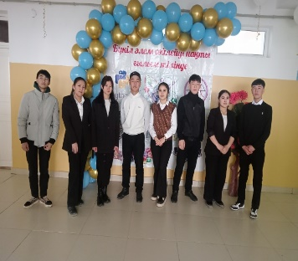 | https://www.facebook.com/share/p/4favbJDMphG4m  \wbr/?mibextid=qi2Omg
2 | «Көтеріңкі көңіл күй»  Шын жүректен ......  (тілек айту) | 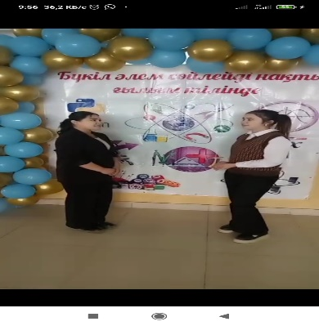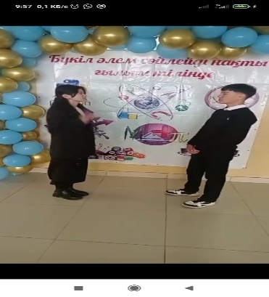 | https://www.facebook.com/share/p/rBUYKJd25rsug51L/?  mibextid=qi2Omg
3 | «Бауырсақ пати»  Мақал-мәтел айту. | 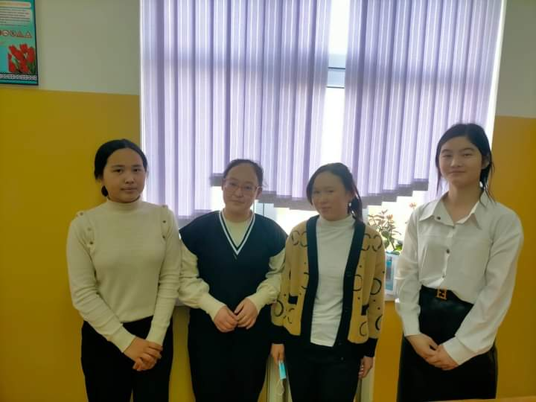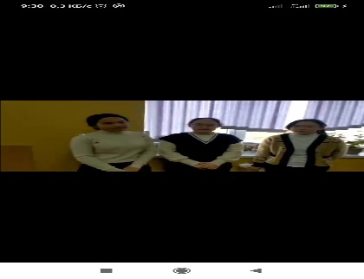 | https://www.facebook.com/share/p/4favbJDMphG4mwbr/  ?mibextid=xfxF2i
4 | Б.Соқпақбаев «Менің атым Қожа» қойылым | 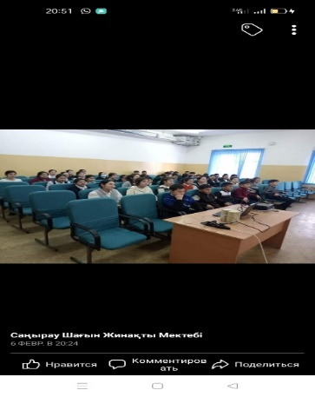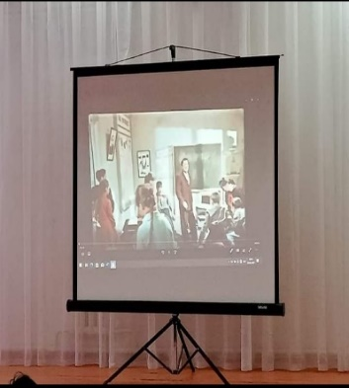 | https://www.facebook.com/share/p/ZNprp6QZQX1mb  ZQo/?mibextid=qi2Omg
5 | «Шеберлер қаласы»  Кесте тігу, тоқу | 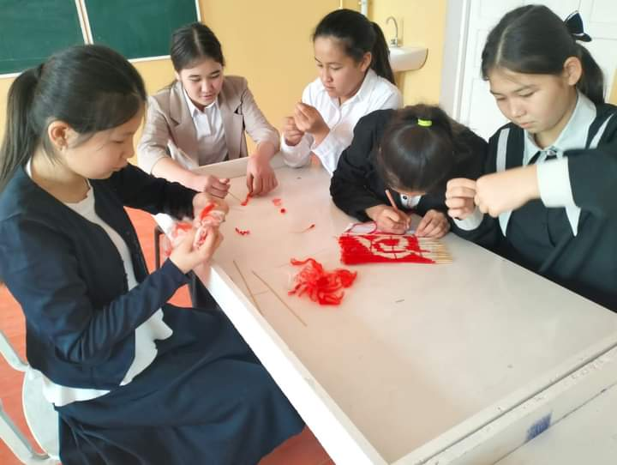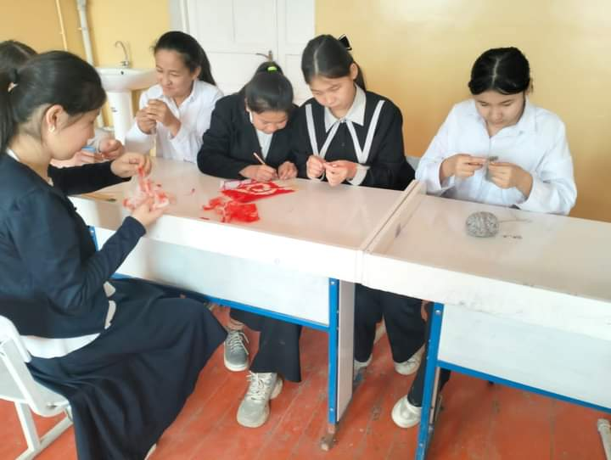 | https://www.facebook.com/share/p/6L15e1dtiPGTDeK  8/?mibextid=qi2Omg
6 | «Кіші зияткерлік академия»  Сабақ оқуға көмектесу. | 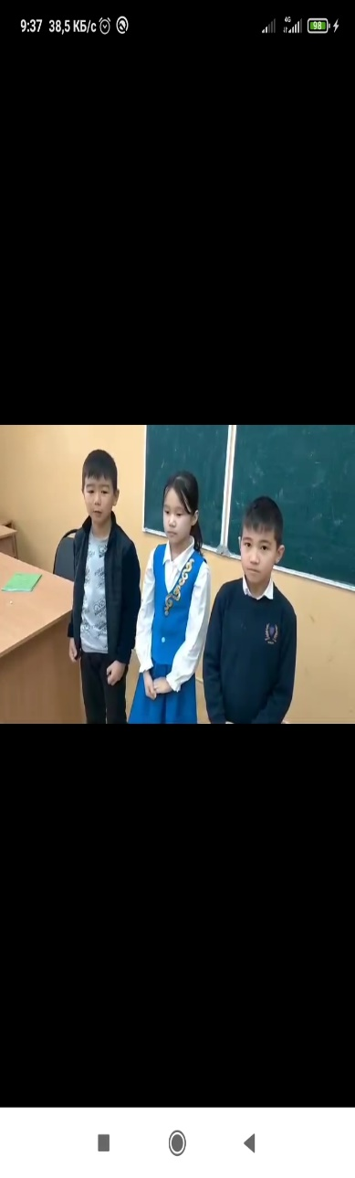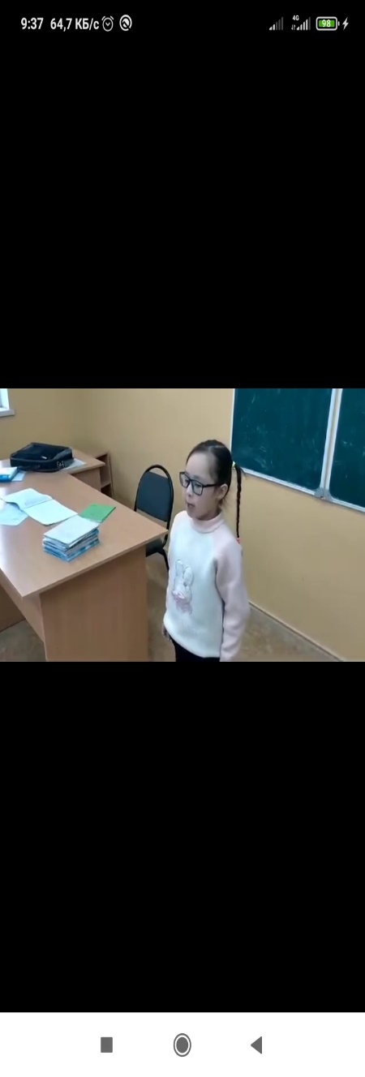 | https://www.facebook.com/share/p/rBUYKJd25rsug51  L/?mibextid=qi2Omg
7 | Дебат  «Мектеп формасы» | 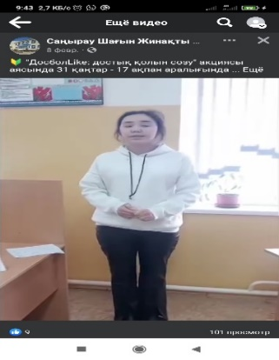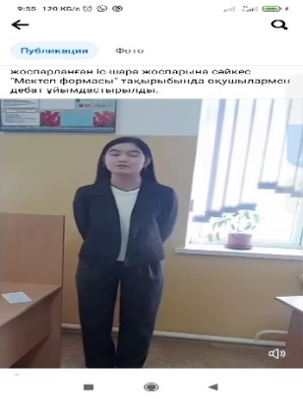 | https://www.facebook.com/share/v/5doUrMy3FBUiNV8D/  ?mibextid=qi2Omg
8 | «Спорттағы достық»  Шахмат ,тоғызқұмалақ | 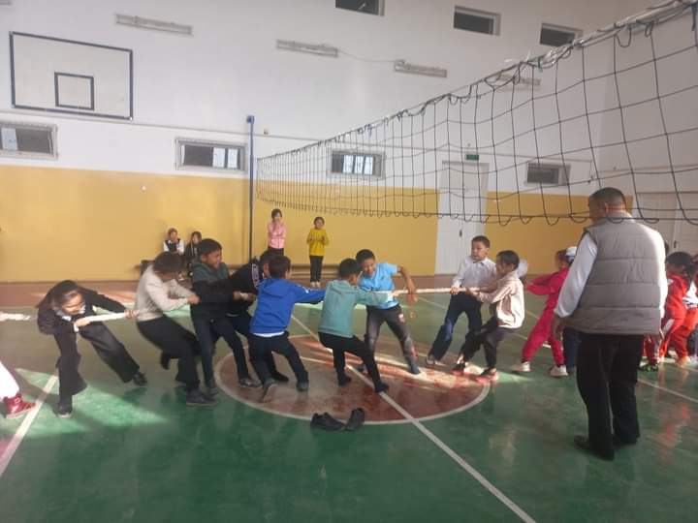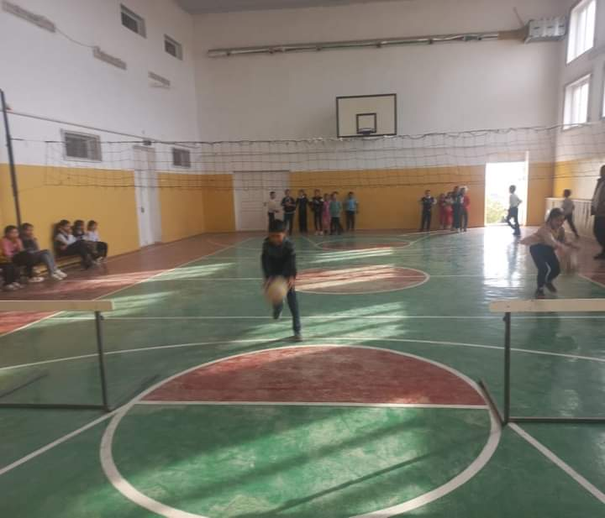 | https://www.facebook.com/share/p/DQeLqJsoJKq1fFs7/  ?mibextid=qi2Omg
9 | Флешмоб | 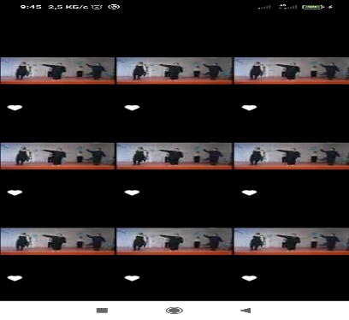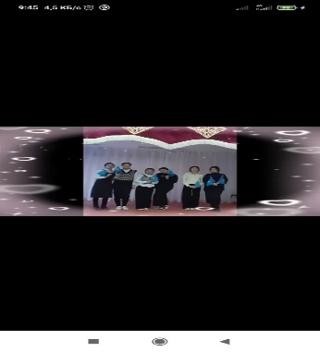 | https://www.facebook.com/share/p/bByfoPoqviGayVZi/  ?mibextid=qi2Omg
10 | Волейбол (қыздар арасында) | 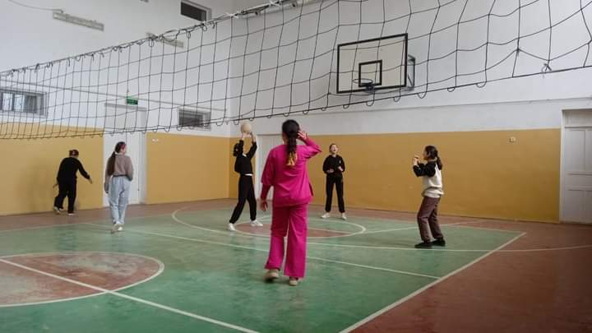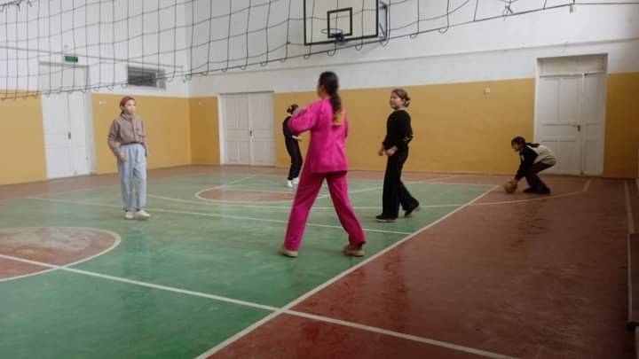 | https://www.facebook.com/share/p/FCeR3XUH9BAhgykX/? mibextid=qi2Omg
11 | «Шығармашылық ынтымақтастық»  Көңілді сурет сайысы | 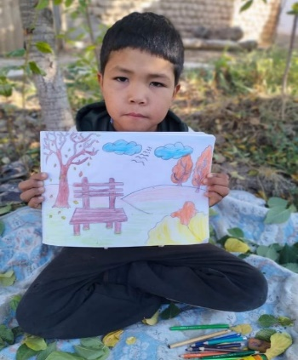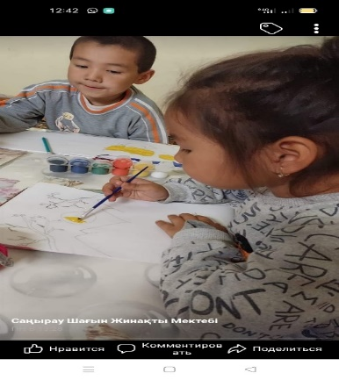 | https://www.facebook.com/share/p/1QXAi7Bzwn7ztMx2/?  mibextid=qi2Omg
12 | «Әкем, анам және мен» отбасылық сайыс
13 | «Еріктілер»  «Менің таза сыныбым» | 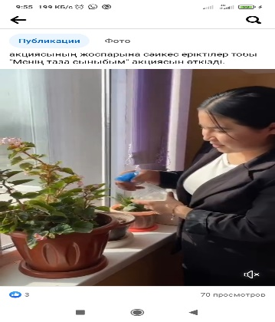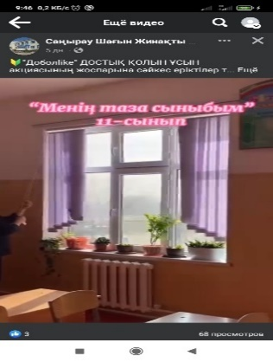 | https://m.facebook.com/story.php?story_fbid=pfbid02Rq8j8P6UmiaL6YqEjFS7jg9AsWZtzawmwEyyDLJMsnENoENjLdiqRFEyWyfosAapl&id=100063549918063&sfnsn=wa&mibextid=RUbZ1f
14 | «Дос болайық бәріміз» Концерт | 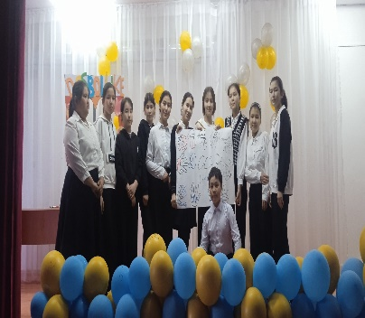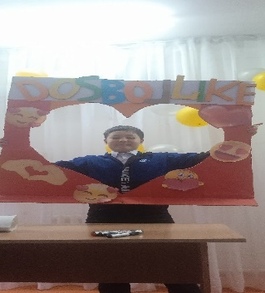 | https://m.facebook.com/story.php?story_fbid=pfbid0opGkDxHBr4kzv3efUJAsULsQfHQsSrY3FHMwq9TifHtzv9TgN4aLAsKFWSD8c8Yml&id=100063549918063&sfnsn=wa&mibextid=VhDh1V
15 | «Жүректен- жүрекке қайырымдылық акциясы» ата- аналардың қатысуымен | 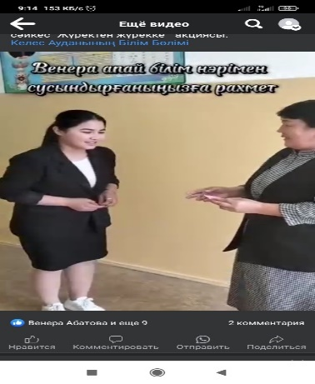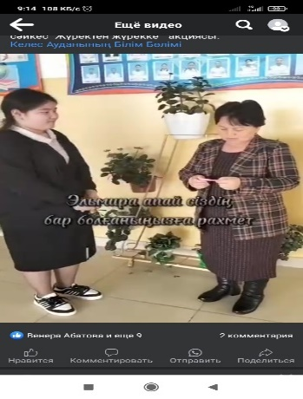 | https://m.facebook.com/story.php?story_fbid=pfbid0Uw1AeAQMPaLJSKA2HKxgxtGhkyBb6Kr1Ay8wUNFotsYzGxAGqewN5Zw7cxeneqt4l&id=100063549918063&sfnsn=wa&mibextid=VhDh1V
16 | «ДОСБОЛLIKE: достық қолын ұсын» акциясын қорытындылау | 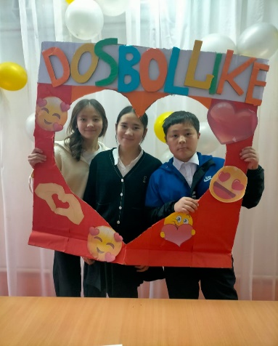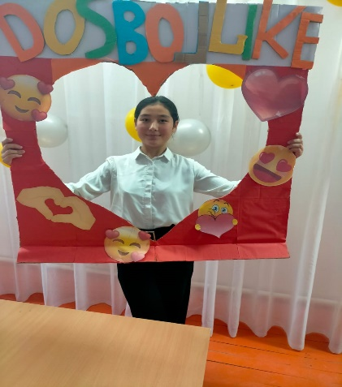 | https://www.facebook.com/share/p/Nn6FKPuWRwcBrM3h/?m  ibextid=qi2Omg
17 | 1-Наурыз –Алғыс айту күні іс-шарасының ашылуы | 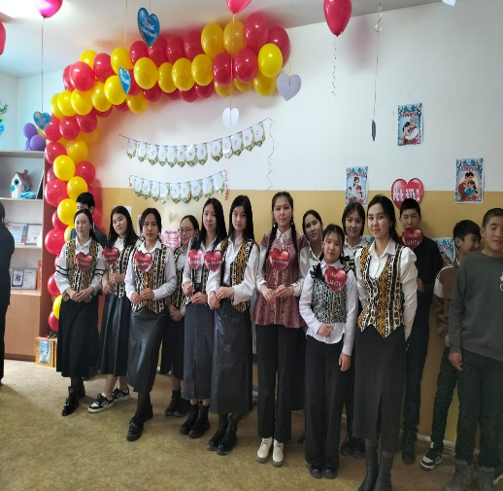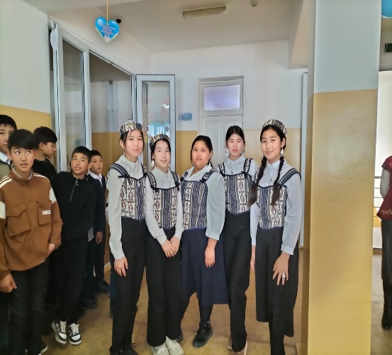 | https://m.facebook.com/story.php?story_fbid=pfbid0bAAh6uuZ6jABL7oozBamjUGwRxFJCUFf2fkNqGCPfNYZR7ZxLP3DqVX7aLhCvXBgl&id=100063549918063&sfnsn=wa&mibextid=RUbZ1f
18 | Алғыс айту- парызым!  тақырыбында эссе жазу | 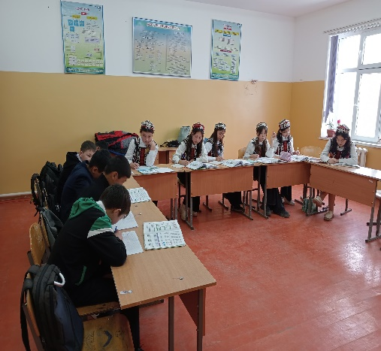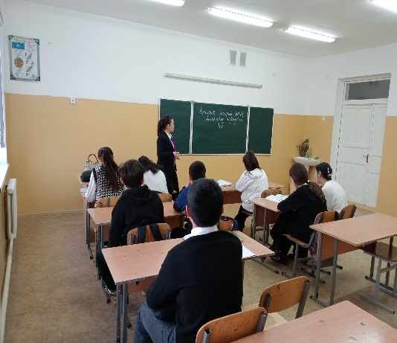 | https://www.facebook.com/share/p/31Unwpz9Hxu5YXvw/?mibextid=qi2Omg
19 | Қазақ ұлттық ойындарынан  (асық ату, тоғызқұмалақ, қазақша күрес,аударыспақ, т б) түрлі сайыстар өткізу. | 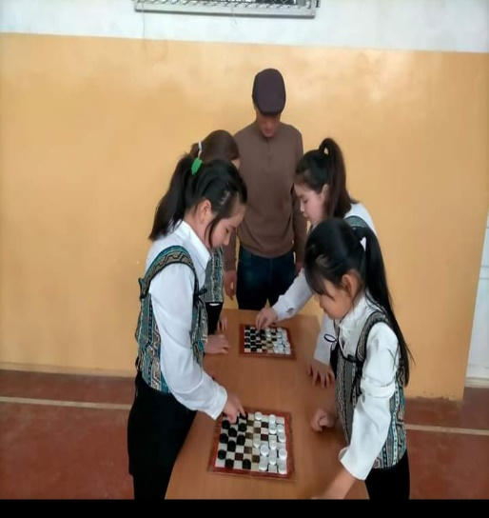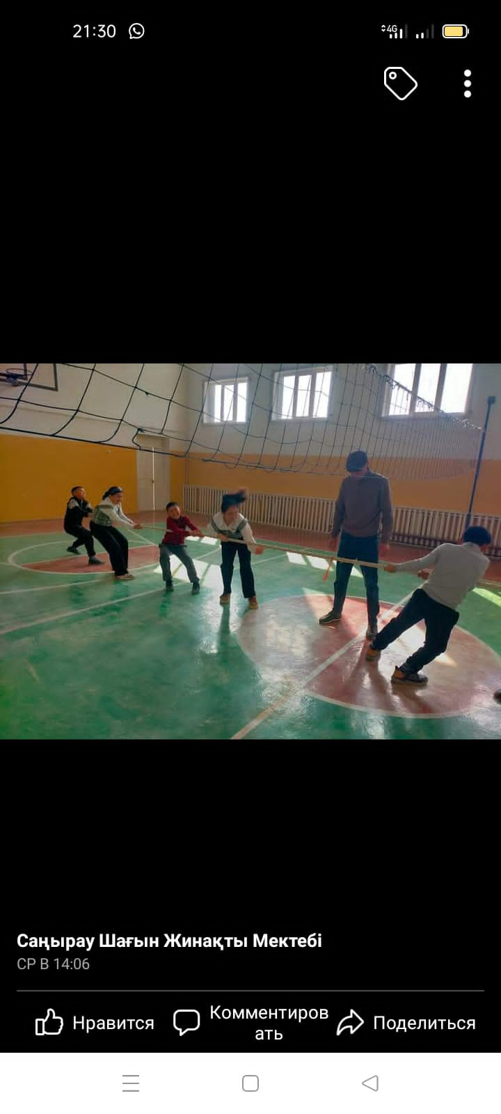 | https://m.facebook.com/story.php?story_fbid=pfbid0fJRuGnKjWfNNmKYauFtE111UVUSmkQ9RwTn4jL4Nj4qdkj7RrN5RyatMsdJVT6XBl&id=100063549918063&sfnsn=wa&mibextid=RUbZ1f
20 | Халықтың алғысы-Ұлы марапат тақырыбында іс-шара ұйымдастыру. | 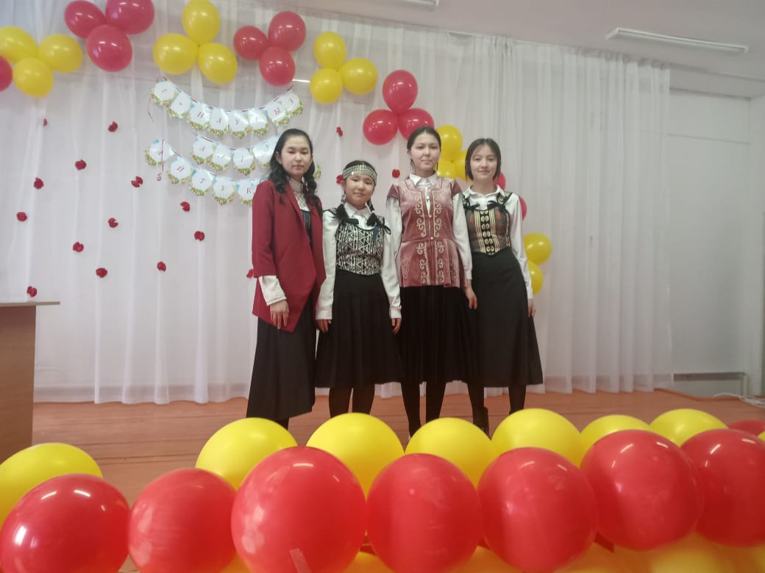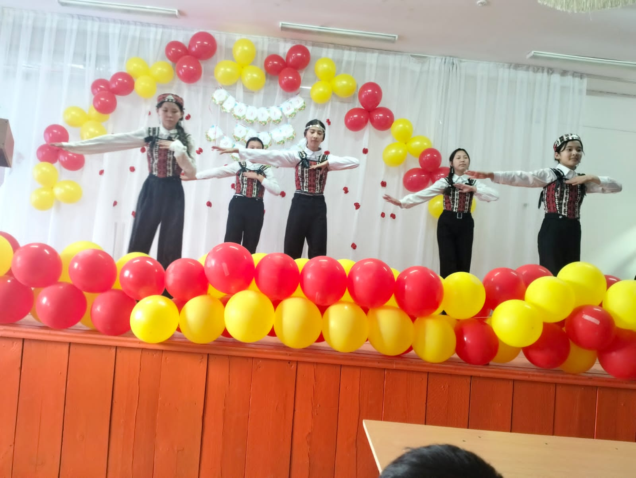 | https://m.facebook.com/story.php?story_fbid=pfbid0cSDJ5ZFrNaPzff33NA3HKodve6ZPZQkcdFCy39m8aBC5o9FoLVL7VpqtD339aAb1l&id=100063549918063&sfnsn=wa&mibextid=VhDh1V
21 | Туған жерім-жүрегімде!  тақырыбында 1-Наурыз «Алғыс айту»күніне трениг сабақ өту | 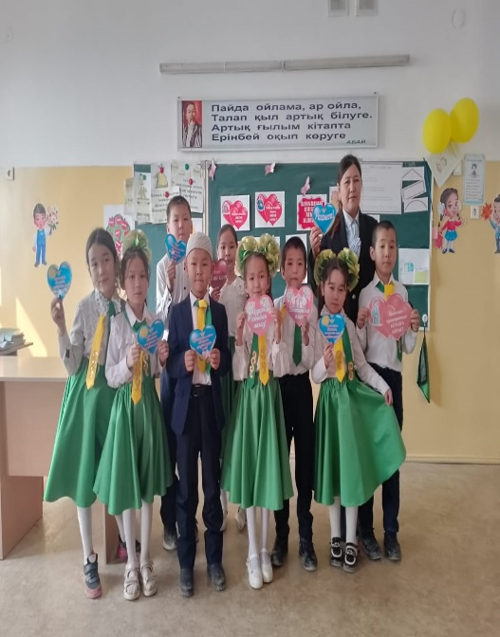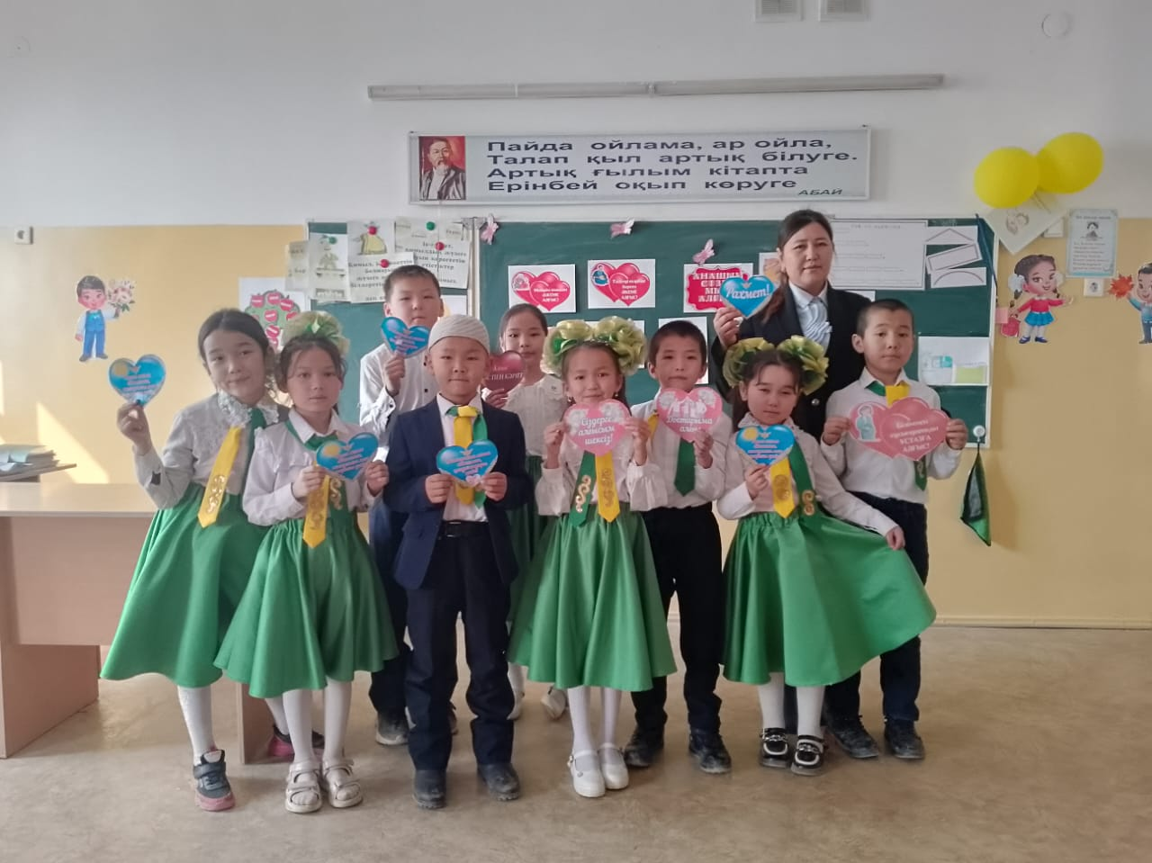 | https://m.facebook.com/story.php?story_fbid=pfbid0bAAh6uuZ6jABL7oozBamjUGwRxFJCUFf2fkNqGCPfNYZR7ZxLP3DqVX7aLhCvXBgl&id=100063549918063&sfnsn=wa&mibextid=RUbZ1f
22 | Қайрымдылық керуені  акциясы аясында «Қоржын» тақырыбымен қайрымдылық шараларын өткізу. | 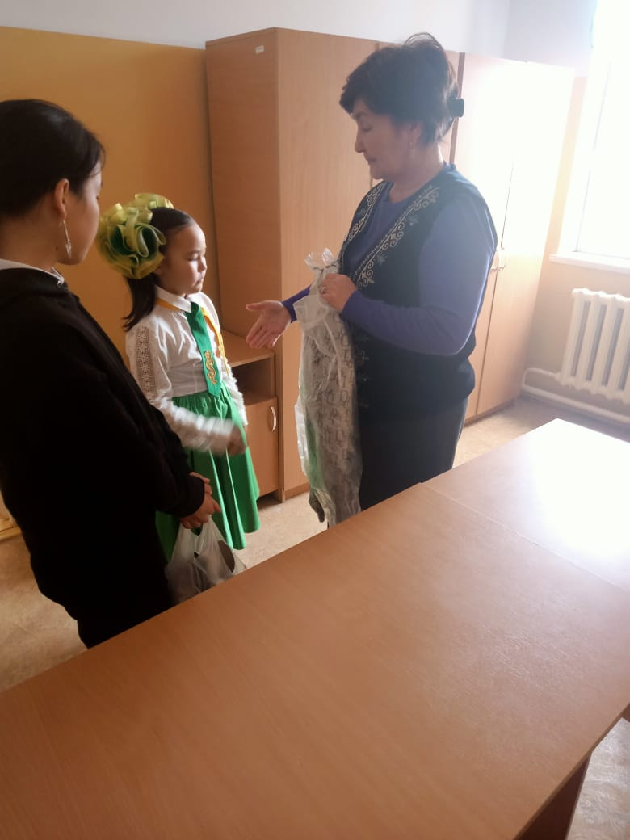 | https://m.facebook.com/story.php?story_fbid=pfbid0bAAh6uuZ6jABL7oozBamjUGwRxFJCUFf2fkNqGCPfNYZR7ZxLP3DqVX7aLhCvXBgl&id=100063549918063&sfnsn=wa&mibextid=RUbZ1f

2023-2024 оқу жылындағы оқушылардың жетістіктері
№ | Аты-жөні | Жанр түрі | Марапаты
 |  | Аудандық жетістіктер
1 | Қабланбек Ақдидар | М. Мақатаев оқулары | Алғыс хат
2 | Артықбай Арайлым | Лингвистика | ІІІ орын
3 | Егенберді Инабат | Бастау | ІІІ орын
4 | Мақсұт Ұлданай | Абай оқулары | ІІІ орын
5 | Жалел Аружан | Қ. Бітібаева | ІІІ орын
6 | Мақсұт Ұлданай | М. Мақатаев оқулары | І орын
7 | Жалел Аружан | І. Жансүгіров оқулары | ІІ орын
8 | Мақсұт Ұлданай | Абайтану | ІІ орын
9 | Қадырбек Нұрайлым | Жарқын болашақ | ІІІ орын
10 | Мақсұт Ұлданай | Жарқын болашақ | ІІ орын
11 | Атембай Зура | М. Мақатаев оқулары | ІІ орын
12 | Жалел Аружан | Абайтану | ІІІ орын

2023-2024 оқу жылында 1 оқушы денсаулығына байланысты жеке үйде оқытылды

№ | Оқушының  аты-жөні | сынып | Туған жылы | ПМПК хаттамасы | Бағдарламасы | Бұйрық №  ЖСН
1 | Тулкинова Алиянұр Эльноровна | 4 | 23.03.2013 | №9/6 05.04.2023 | Жалпы мектеп бағдарламасы | 21.08.2023 №83  130323604510

Үйден оқитын оқушыларға сабақ беретін пән мұғалімдері:

№ | Мұғалімнің аты-жөні | Сыныбы | Пәні
1 | Байбуриева Гүлжан | 4 | Математика
2 | Абатова Венера | 4 | Қазақ тілі
3 | Укибаева Улбосын | 4 | Әдебиеттік оқу
4 | Сырлыбаева Нуржамал | 4 | Жаратылыстану
5 | Ергешова Назира | 4 | Орыс тілі, дүниетану
6 | Курбанова Динара | 4 | Цифрлық сауаттылық
7 | Даберова Айсулу | 4 | Ағылшын тілі

Жалпы мектеп бойынша: 4 сыныпта 14 сағат сағат оқытылды.
Бiлiм ордacындa өрeндeрдiң caпaлы бiлiм aлуынa 31 мұғaлiм aянбaй eңбeк eтудe.
«Бiлiктi ұcтaз – бiлiмдi ұcтaз» дeмeкшi, мұндa ұзaқ жыл ұcтaздық eткeн тәжiрибeлi мaмaндaр жeтeрлiк. Олaрдың бacым бөлiгi бiлiм caлacындaғы үздiк жeтicтiгiмeн тaнылғaндaр: В. Абатова, Е. Құттыбаева, У. Укибаева, Б. Наушабекова, Г. Қосаева, А. Аширбеков, С. Стамкулова, М. Қозтаева, Д. Курбанова, Б. Шабданова, А т.б.
Мектеп оқушылары 2017-2018 оқу жылына дейін ыңғайластырылған білім ұясында білім алса, 2017 жылдың 16 желтоқсаннан бастап республикалық бюджет есебінен жаңа 150 орындық типтік үлгідегі білім ұясына қол жеткіздік. 1 cпорт зaлы, 100 орындық Aкт зaлы, 100 орындық acхaнa бaр. Мeктeптiң тeхникaлық бaзacы жeткiлiктi. Заман талабына сай жабдықталған: мультимeдиялық кaбинeт, физика, биология, 1 ағылшын тілне арналған лингофон кабинеті, 1 ағаш өңдеу, 1 темір өңдеу, 1 мата өңдеу кaбинeттeрi жaбдықтaлғaн. Оқу тiлi – қaзaқшa, 10 - 11 cыныптaр бір бaғыттa: қоғaмдық - гумaнитaрлық бaғыттa оқытып кeлeдi. Қaзiргi тaңдa мeктeптeгi пeдaгогикaлық ұжым – 31 мұғaлiм.Оның iшiндe:
пeдaгог - шeбeр – 0 (0%),
пeдaгог - зeрттeушi – 3 (9,6%),
пeдaгог - caрaпшы - 8 (25,8%),
пeдaгог - модeрaтор – 14( 45,1%),
пeдaгог мұғaлiмдeр caны – 6 (19,3%),
(оның iшiндe 5 жылғa толмaғaндaр - 2).

Мектеп директоры: Б. Есенбеков

